沙田公立學校
通告 150m / 2015
2023-2024年度故事演講比賽
中學組故事(口語版)
懶惰的小織巢鳥

從前，有一隻小織巢鳥，佢學識飛之後，織巢鳥媽咪就開始教佢搵嘢食同築巢，但係小織巢鳥無心機學。
織巢鳥媽媽為咗教訓小織巢鳥，就叫佢自己去築巢。

小織巢鳥心諗：「築巢咁辛苦，又花時間，我先唔做！」
突然，佢睇到樹幹上面有一個窿，於是就飛過去，想喺嗰度住。當佢飛近洞口時，有一群蜜蜂向佢衝過嚟，嚇得佢即刻逃走。

黃昏時，小織巢鳥發現一個睇落適合居住嘅窩，於是佢就飛過去。
突然，一把聲音話：「你嚟我屋企做乜嘢？」小織巢鳥睇見一隻小松鼠喺樹上面落嚟，於是就飛走咗。

夜晚，周圍一片漆黑，小織巢鳥好驚。
好彩，佢睇見樹上面有一個巢。雖然有啲舊，但係仲可以當一個屋企。不過大風一吹，呢個巢就爛咗喇。呢個時候，小織巢鳥跌咗喺地下，大叫：「好痛呀！好痛呀！」

蝙蝠見到，就教訓小織巢鳥話：「呢啲就係不勞而獲嘅後果。你快啲去學築巢啦！」
從此，小織巢鳥就用心去學，好快就學識築巢喇。佢發現，原來築巢並唔喺太難。

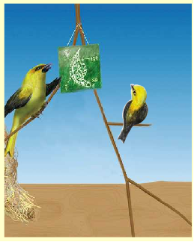
小朋友，世上無不勞而獲嘅事情架，每件事嘅成功都要付出努力。學新嘢嘅時候，只要唔放棄，勇於嘗試，總會有成功嘅一日。

… 完 …
故事源自網站：http://www.hkreadingcity.net/upload/ebook/2002/8/bookstart2.swf

第三頁

